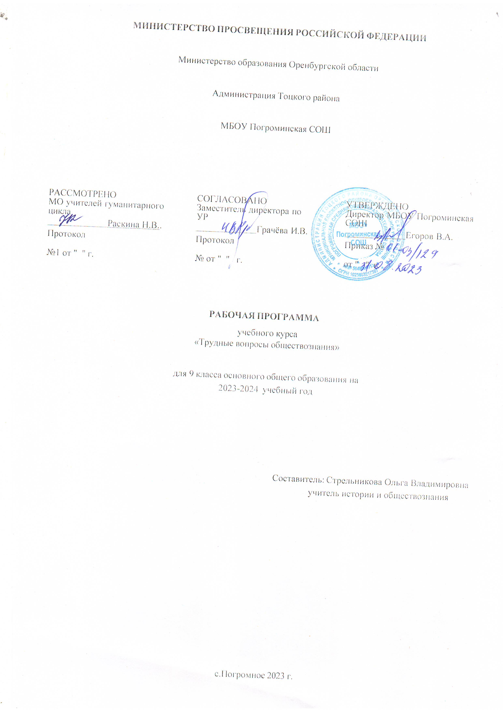

**ПОЯСНИТЕЛЬНАЯ ЗАПИСКА**

Данная программа разработана на основе требований Федерального государственного образовательного стандарта основного общего образования второго поколения и предназначена для реализации внеурочной деятельности обучающихся в 9 классе. Программа также может быть использована для расширения и углубления программ предпрофильного обучения по обществознанию и построения индивидуальных образовательных направлений учащихся, проявляющих интерес к науке. Она построена таким образом, что позволит расширить и углубить знания учащихся по всем основным разделам школьного курса основной школы, а также ликвидировать возможные пробелы.

Содержание, роль, назначение и условия реализации программы «Трудные вопросы обществознания» закреплены в следующих нормативных документах:

− Федеральный Закон от 29.12.2012 № 273-ФЗ «Об образовании в РФ». Общеобразовательная программа учебного курса «Трудные вопросы обществознания» разработана на основе авторской образовательной программы Боголюбова "Обществознание" 8-9кл.

**СОДЕРЖАНИЕ УЧЕБНОГО ПРЕДМЕТА**

**Вводные занятия.** Особенности курса по обществознанию: цели и задачи курса. Входная контрольная работа

**Тема 1. Человек и общество.**

Общество как форма жизнедеятельности людей. Взаимодействие общества и природы. Основные сферы общественной жизни. Основные сферы общественной жизни, их взаимосвязь. Общественные отношения. Общество как динамичная саморазвивающаяся система. Взаимосвязь экономической, социальной, политической и духовной сфер общества. Важнейшие социальные институты. На пути к современной цивилизации. Изменение положения человека в процессе развития общества. Аграрное, индустриальное, постиндустриальное общество. Пути гуманизации общества. Глобальные проблемы современности. Многообразие и единство современного мира. Перспективы современного общества.

Личность. Социализация индивида. Мировоззрение. Жизненные ценности и ориентиры.

**Тема 2. Сфера духовной культуры**

Сфера духовной культуры и ее особенности. Культура личности и общества. Наука, ее значение в жизни современного общества. Возрастание роли научных исследований в современном мире. Значимость образования в условиях информационного общества. Основные элементы системы образования в Российской Федерации. Непрерывность образования. Самообразование. Религия как одна из форм культуры. Религиозные организации и объединения, их роль в жизни современного общества. Свобода совести.

Мораль. Личность и мораль. Нравственность, этика, моральные ценности и идеалы. Моральная оценка. «Золотое правило нравственности». Воспитательная роль морали. Основные ценности и нормы морали. Гуманизм. Патриотизм и гражданственность. Добро и зло — главные понятия этики.

Долг и совесть. Объективные обязанности и моральная ответственность. Долг общественный и долг моральный. Совесть — внутренний самоконтроль человека.

**Тема 3. Экономика.**

Экономика, ее роль в жизни общества. Товары и услуги, ресурсы и потребности, ограниченность ресурсов. Экономические системы и собственность. Право собственности. Виды собственности. Правомочия собственника. Способы приобретения права собственности. Приватизация. Защита прав собственности. Собственность и несовершеннолетние. Прекращение прав собственности. Производство, производительность труда. Разделение труда и специализация. Рынок и рыночный механизм. Предпринимательство. Малое предпринимательство и фермерское хозяйство. Деньги. Заработная плата и стимулирование труда. Неравенство доходов и экономические меры социальной поддержки. Налоги, уплачиваемые гражданами. Экономические цели и функции государства.

**Тема 4. Социальная сфера.**

Социальная структура общества. Социальная мобильность. Большие и малые социальные группы. Формальные и неформальные группы. Социальный статус и социальная роль. Многообразие социальных ролей личности. Половозрастные роли в современном обществе. Социальные роли подростка. Отношения между поколениями. Отклоняющееся поведение. Опасность наркомании и алкоголизма для человека и общества. Социальная значимость здорового образа жизни.

Межнациональные отношения. Этнические группы. Отношение к историческому прошлому, традициям, обычаям народа. Взаимодействие людей в многонациональном и многоконфессиональном обществе. Социальный конфликт, пути его разрешения.

**Тема 5. Сфера политики и социального управления.**

Власть. Политика и власть. Роль политики в жизни общества. Основные направления политической деятельности. Разделение властей. Понятие и признаки государства. Государственный суверенитет. Формы государства: формы правления, территориально-государственное устройство. Внутренние и внешние функции государства. Политический режим. Демократия, авторитаризм и тоталитаризм. Демократические ценности. Гражданское общество и правовое государство. Местное самоуправление. Участие граждан в политической жизни. Выборы. Отличительные черты выборов в демократическом обществе. Референдум. Выборы в РФ. Политические партии и движения, их роль в общественной жизни. Политические партии и движения в РФ. Участие партий в выборах. Средства массовой информации в политической жизни. Влияние на политические настроения в обществе и позиции избирателя. Роль СМИ в предвыборной борьбе. Условия и пути становления гражданского общества и правового государства в РФ.

**Тема 6. Право.**

Право и его роль в жизни общества и государства. Система права. Понятие нормы права. Нормативный правовой акт. Виды нормативных правовых актов (законы, указы, постановления). Правоотношения как форма общественных отношений. Структура правоотношений. Участники правоотношения. Понятие правоспособности и дееспособности. Признаки и виды правонарушений. Понятие и виды юридической ответственности. Правомерное поведение. Признаки и виды правонарушений. Юридическая ответственность (понятие, принципы, виды).

Конституция Российской Федерации. Основы конституционного строя Российской Федерации. Федеративное устройство России. Президент Российской Федерации. Органы законодательной и исполнительной власти в Российской Федерации. Конституционные основы судебной системы РФ. Правоохранительные органы. Судебная система России. Конституционный суд РФ. Система судов общей юрисдикции. Прокуратура. Адвокатура. Нотариат. Взаимоотношения органов государственной власти и граждан. Понятие гражданства РФ. Права, свободы человека и гражданина в России, их гарантии. Конституционные обязанности гражданина. Международно-правовая защита прав человека. Декларация прав человека как гарантия свободы личности в современном обществе. Особенности правового статуса несовершеннолетних. Правовые основы гражданских правоотношений. Физические и юридические лица. Правоспособность и дееспособность участников гражданских правоотношений. Дееспособность несовершеннолетних. Право собственности. Право собственности на землю. Семейные правоотношения. Порядок и условия заключения брака. Права и обязанности родителей и детей. Право на труд. Трудовые правоотношения. Трудоустройство несовершеннолетних. Правовой статус несовершеннолетнего работника. Административные правоотношения. Административное правонарушение. Виды административных наказаний. Уголовное право. Преступление (понятие, состав). Необходимая оборона и крайняя необходимость. Основания привлечения и освобождения от уголовной ответственности. Уголовная ответственность несовершеннолетних. Понятие и цели уголовного наказания. Виды наказаний.

**ПЛАНИРУЕМЫЕ ОБРАЗОВАТЕЛЬНЫЕ РЕЗУЛЬТАТЫ**

В результате реализации рабочей программы «Трудные вопросы обществознания» при получении основного общего образования у обучающихся будут сформированы личностные, регулятивные, познавательные и коммуникативные универсальные учебные действия как основа умения учиться.

**Личностные универсальные учебные действия.**

У ученика будут сформированы:

• знание положений Конституции РФ, основных прав и обязанностей гражданина;

• гражданский патриотизм, любовь к Родине, чувство гордости за свою страну;

• эмоционально положительное принятие своей этнической идентичности;

• уважение к другим народам России и мира и принятие их, межэтническая толерантность, готовность к равноправному сотрудничеству;

• уважение к личности и ее достоинствам, доброжелательное отношение к окружающим, нетерпимость к любым видам насилия и готовность противостоять им;

• уважение к ценностям семьи, любовь к природе, признание ценности здоровья, своего и других людей, оптимизм в восприятии мира;

• позитивная моральная самооценка и моральные чувства - чувство гордости при следовании моральным нормам, переживания, стыда и вины при их нарушении;

• умение вести диалог на основе равноправных отношений и взаимного уважения и принятия; умение конструктивно разрешать конфликты;

• готовность и способность к выполнению моральных норм в отношении взрослых и сверстников в школе, дома, во внеучебных видах деятельности;

• потребность в участии в общественной жизни ближайшего социального окружения, общественно полезной деятельности;

• умение строить жизненные планы с учетом конкретных социально-исторических,

Ученик получит возможность для формирования:

• - выраженной устойчивой учебно-познавательной мотивации и интереса к учению

• - готовности к самообразованию и самовоспитанию

• - адекватной и позитивной самооценки

• - эмпатии как осознанного понимания и сопереживания чувствам других, выражающейся в поступках, направленных на помощь и обеспечение благополучия

**Регулятивные универсальные учебные действия.**

У ученика будут сформированы:

• научится целеполаганию, включая постановку новых целей, при образовании практической задачи в познавательную;

• самостоятельно анализировать условия достижения цели на основе учета выделенных

• планировать пути достижения целей;

• уметь самостоятельно контролировать свое время и управлять им;

• принимать решения в проблемной ситуации на основе переговоров;

• осуществлять констатирующий и предвосхищающий контроль по результатам и по способам действия; актуальный контроль на уровне произвольного внимания;

• адекватно самостоятельно оценивать правильность выполнения действия и вносить необходимые коррективы исполнения, как в конце действия, так и по ходу его реализации.

• - прилагать волевые усилия и преодолевать трудности и препятствия на пути достижения цели

Ученик получит возможность научиться:

- самостоятельно ставить новые учебные цели и задачи - построению жизненных планов во временной перспективе

- при планировании достижения цели самостоятельно и адекватно учитывать условия и средства их достижения

- выделять альтернативные способы достижения цели и выбирать наиболее эффективный способ

- основам саморегуляции в учебной и познавательной деятельности в форме осознанного управления своим поведением и деятельностью, направленной на достижение поставленных целей

- осуществлять познавательную рефлексию в отношении действий по решению учебных и познавательных задач

- адекватно оценивать свои возможности достижения цели определенной сложности в различных сферах самостоятельной деятельности

**Коммуникативные универсальные учебные действия.**

У ученика будут сформированы:

• учитывать разные мнения и стремиться к координации различных позиций в сотрудничестве;

• формулировать собственное мнение и позицию, аргументировать и координировать ее с позициями партнеров в сотрудничестве при выработке общего решения совместной деятельности;

• устанавливать и сравнивать разные точки зрения прежде, чем принимать решения и делать выбор;

• аргументировать свою точку зрения, спорить и отстаивать свою позицию не враждебным для оппонентов образам;

• задавать вопросы, необходимые для организации собственной деятельности и сотрудничества с партнером;

• осуществлять взаимный контроль и оказывать в сотрудничестве необходимую взаимопомощь;

• адекватно использовать речь для планирования и регуляции своей деятельности;

• адекватно использовать речевые средства для решения различных коммуникативных задач;

• владеть устной и письменной речью; строить монологическое контекстное высказывание;

• работать в группе - устанавливать рабочие отношения, эффективно сотрудничать и способствовать продуктивной кооперации; интегрироваться в группу сверстников и строить продуктивное взаимодействие со сверстниками и взрослыми.

Ученик получит возможность научиться:

•- учитывать и координировать отличные от собственной позиции других людей в сотрудничестве

• - учитывать разные мнения и интересы и обосновывать собственную позицию

• - понимать относительность мнений и подходов к решению проблемы

• - продуктивно решать конфликты на основе учета интересов и позиций всех участников, поиска и оценки альтернативных способов решения конфликтов

4 • - брать на себя инициативу в организации совместного действия

• - оказывать поддержку и содействие тем, от кого зависит достижение цели в совместной деятельности

• - в процессе коммуникации достаточно точно, последовательно и полно передавать партнеру информацию, владеть монологической и диалогической формами речи в соответствии с грамматическими и синтаксическими нормами родного языка

• - устраивать эффективные групповые обсуждения и обеспечивать обмен знаниями между членами группы для принятия эффективных совместных решений

• - в совместной деятельности четко формулировать цели группы и позволять ее участникам проявлять собственную энергию для достижения этих целей

**Познавательные универсальные учебные действия.**

У ученика будут сформированы:

• научится основам реализации проектно-исследовательской деятельности;

• осуществлять расширенный поиск информации с использованием ресурсов библиотек и Интернета;

• давать определения понятиям;

• устанавливать причинно-следственные связи;

• обобщать понятия - осуществлять логическую операцию перехода от видовых признаков к родовому понятию, от понятия с меньшим объемом к понятию с большим объемом;

• строить логическое рассуждение,

Ученик получит возможность научиться:

• - основам рефлексивного чтения

• - ставить проблему, аргументировать ее актуальность

• - самостоятельно проводить исследование на основе применения методов наблюдения и эксперимента

• - выдвигать гипотезы о связях и закономерностях событий, явлений, процессов

• - организовывать исследование с целью проверки гипотез - делать умозаключения (индуктивное и по аналогии) и выводы на основе аргументации.

1. Личностные: ценностные ориентиры, основанные на идеях патриотизма, любви и уважения к Отечеству; на отношении к человеку, его правам и свободам как высшей ценности; на стремлении к укреплению исторически сложившегося государственного единства; на признании равноправия народов, единства разнообразных культур.

1.2 Метапредметные: умении сознательно организовывать свою познавательную деятельность, способности анализировать реальные социальные ситуации, выбирать адекватные способы деятельности и модели поведения в рамках реализуемых основных социальных ролей, умении выполнять познавательные и практические задания на: оценку своих учебных достижений, поведения, черт своей личности с учетом мнения других людей, в том числе для корректировки собственного поведения в окружающей среде; выполнение в повседневной жизни этических и правовых норм; определение собственного отношения к явлениям современной жизни, формулирование своей точки зрения.

1.3 Предметные: - относительно целостное представление о содержании понятий страна, государство, Родина;

- усвоение первоначальных сведений о правах и свободах человека, об обществе и роли человека в нем;

- овладение основами правовой грамотности, правилами правового и нравственного поведения;

- знание наиболее значимых событий в истории материальной и духовной культуры России;

- умения находить нужную социальную информацию в различных источниках;

- приверженность гуманистическим и демократическим ценностям, патриотизму и гражданственности;

- знание новых возможностей для коммуникации в современном обществе, умение использовать современные средства связи и коммуникации

**Ожидаемый результат:**

Учащиеся должны знать:

- основные положения Конституции;

- полномочия органов власти;

- право, его роль в жизни общества;

- норма права;

- понятие прав, свобод и обязанностей;

- понятие и виды юридической ответственности.

Учащиеся должны уметь:

• выделять основной смысл текста, события, явления, соотносить с правовыми нормами и со своим опытом и ценностями;

• создавать для себя нормы деятельности и поведения, пользоваться ими;

• строить коммуникацию с другими людьми: вести диалог, учитывать сходство и разницу позиций, взаимодействовать с партнерами для получения общего продукта